UNIVERSIDADE PAULISTA – UNIP EaD

Projeto Integrado Multidisciplinar III Curso Superior de Tecnologia em Análise e Desenvolvimento de Sistemas

PROJETO DE INTERLIGAÇÃO DE REDES DA EMPRESA DE MARKETING DIGITAL 2SHOW .IE

ÁGUAS DE LINDÓIA

2022

UNIP EaD

**UNIVERSIDADE PAULISTA – UNIP EaD**

**Projeto Integrado Multidisciplinar III**

**Curso Superior de Tecnologia em Análise e Desenvolvimento de Sistemas**

**PROJETO DE INTERLIGAÇÃO DE REDES**

**DA EMPRESA DE MARKETING DIGITAL 2SHOW .IE**

**NOMES DOS ALUNOS:**

Uiliam Crepaldi RA: 0602895

Luan da Silva Sabino RA: 0606739

ÁGUAS DE LINDÓIA

2022

**RESUMO**

O Projeto Integrado Multidisciplinar tem por objetivo integrar as disciplinas estudadas do primeiro bimestre do curso de Análise de Desenvolvimento de Sistema abordando conhecimentos na área de Fundamentos de Rede de Dados de Comunicação, Metodologia Cientifica, Matemática para Computação e Ética e Legislação Profissional. Com o intuito de expandir o conhecimento na prática, este projeto será focado em solucionar a interligação e comunicação de dados de uma empresa de Marketing digital que teve seu crescimento e expandirá o trabalho com uma sucursal que está à 60 km de distância, aproximadamente, uma da outra. Utilizando todo conhecimento adquirido na teoria, adequaremos serviços e servidores de rede, links de comunicação, tipos de fibra ótica, plano e reestruturação de endereçamento, características de cabeamento e regras gerais e civis, ética e legislação profissional.

**Palavras Chaves:** PROJETO, COMUNICAÇÃO, CONEXÃO, REDE, ÉTICA E LEGISLAÇÃO.

**ABSTRACT**

The multidisciplinary integrated project aims to integrate the disciplines studied of the first two-month period of the system development analysis course addressing knowledge in the area of fundamentals of communication data network, scientific methodology, mathematics for computing and ethics and professional legislation. in order to expand knowledge in practice, this project will be focused on solving the interconnection and communication of a digital marketing company that has had its growth and will.

**KEYWORDS:** Project, communication, connection, networks, ethics and legislation

**SUMÁRIO**

INTRODUÇÃO ...............................................................................................................6

1. ÉTICA E LEGISLAÇÃO PROFISSIONAL ...............................................................7

2. FUNDAMENTOS DE REDE DE DADOS E COMUNICAÇÃO .............................8

2.1 PROJETO DE REDE .............................................................................................8

2.2 TOPOLOGIA DE REDE .......................................................................................9

2.3 WIRELESS ............................................................................................................9

2.4 CABOS E CONECTORES ...................................................................................9

2.5 CONFIGURAÇÃO DA REDE .............................................................................10

2.6 IP –INTERNET PROTOCOL ...............................................................................11

3. MATEMÁTICA PARA COMPUTAÇÃO .................................................................14

4.CONCLUSÃO..............................................................................................................16

5.REFERÊNCIAS BIBLIOGRÁFICA ............................................................................17

6

**INTRODUÇÃO**

Com a chegada da tecnologia, a internet tornou-se cada vez mais necessária na sociedade. Podemos afirmar que a troca de informações é algo vital para a vida em sociedade e atualmente pode ser feita de forma eficaz e transmitida do emissor ao receptor de forma objetiva, precisa e com rapidez.

A internet seria uma rede de conexões em caráter global que permite ao usuário o compartilhamento de maneira rápida e eficaz entre dispositivos. É uma das ferramentas mais essenciais para uma empresa atualmente, pois sem ela toda a comunicação fica obsoleta e acaba por atrapalhar os avanços da mesma.

Ao que tange a funcionalidade da internet e visando o crescimento de uma empresa, é essencial que se tenha um parque tecnológico bem estruturado. Pensando nisso, a empresa de Marketing Digital 2SHOW.IE, já bem estabelecida no mercado de trabalho, montou uma filial e precisa de uma infraestrutura tecnológica para fazer a interligação entre as duas empresas.

O presente trabalho será desenvolvido a partir do desafio de interligação e comunicação de dados da empresa Matriz e sua filial, denominando cada recurso que será utilizado no mesmo.

7

**1.** **ÉTICA E LEGISLAÇÃO PROFISSIONAL**

A empresa 2SHOW.IE atua no campo de marketing digital e tem por objetivo um conjunto de estratégias voltadas para promover uma marca ou produto, produzir conteúdo criativos que atendam às necessidades dos clientes.

Os serviços prestados estão alinhados as boas práticas de mercado oferecendo um pacote completo de soluções digitais. A 2SHOW.IE garante seu dever às legislações vigentes e concorda com os preceitos fundamentais da ética profissional e trabalhista, preservando a privacidade e assegurando o cumprimento da lei geral de proteção de dados pessoais (Lei nº 13.709, de 14 de agosto de 2018).

A empresa define bases legais para o uso de dados e informa qual é a finalidade específica para o uso dos dados utilizados. Após o fim do período de tratamento dos mesmos, segue as orientações da exclusão de todos os dados, respeitando as leis trabalhistas (CLT- decreto lei nº 5.452/1943) e fiscais.

8

**2. FUNDAMENTO DE REDE DE DADOS E COMUNICAÇÃO**

2.1PROJETO DE REDE

De acordo com os conteúdos estudados, foi realizado um projeto de uma implementação de uma rede WAN, que vai se conectar duas redes LAN da empresa 2SHOW.IE. Vai ser usado a topologia de rede em estrela para um rápido e bom funcionamento de rede, assim evitando uma colisão de dados e aumentando a capacidade de entregar as informações para seu dispositivo final com maior segurança de dados.

O projeto de rede foi criado com objetivo de interligar as redes da matriz e a sua filial:

*Escritório central:

.1 Servidor: DNS;

.1 Servidor: WEB

.1 Servidor: Aplicação

.5 Impressoras

.1 AP (Access Point)

.35 hosts

. Sendo 13 computadores de mesa;

. Sendo 22 Notebooks;

*Sucursal:

.1 Servidor responsável pra manter serviços;

.3 Impressoras;

.1 AP (Access Point);

.20 Hosts

. Sendo 14 computadores de mesa;

. Sendo 6 notebooks

9

2.2 TOPOLOGIA DE REDE

Neste projeto, iremos usar ¨topologia de estrela¨ sendo a melhor opção para este tipo de conexão, sendo capaz de adicionar ou remover dispositivos sem atingir a rede.

A topologia de estrela conecta todos os sistemas á um nó central, além de ser usada para diminuir as chances de erros na rede. Quando uma conexão for interrompida não afetará computadores e conexões interligadas.

2.3 WIRELESS

Os pontos de acesso permitem que os dispositivos permaneçam conectados, de modo que os sinais de uma rede sem fio sejam amplificados, permitindo a conexão WI-FI a um dispositivos móvel podendo estar longe do roteador.

2.4 CABOS E CONECTORES

Para uma boa transmissão de dados, usaremos o cabo de par trançado (twisted pair) UTP cat.5. Ele será utilizado para o cabeamento, possuindo uma largura de banda de até 100 Mbps e para redes LAN é o mais indicado.

O cabo de par trançado, tem pares de dois fios entrelaçados, que reduz as interferências eletromagnéticas.

Usaremos também a fibra óptica, que é um meio seguro para transmissão de dados, pois minimiza problemas de interferência e não transporta sinais elétricos.

A fibra óptica são filamentos flexíveis e fabricado de matéria dielétrico, vidro ou plástico que transmite pulsos de luz (Fótons).

Utilizaremos a fibra monomodo (SM) possui 9 micros de espessura, que diminui perdas durante o caminho e que pode chegar a distância acima de 300 Km. Seu preço é menor a outro tipo de fibra óptica.

10

2.5 CONFIGURAÇÃO DA REDE

O projeto irá abrigar 69 equipamentos, 44 meio físico com cabeamento e 28 via WI-FI .

Imagem 1 - Configuração da rede

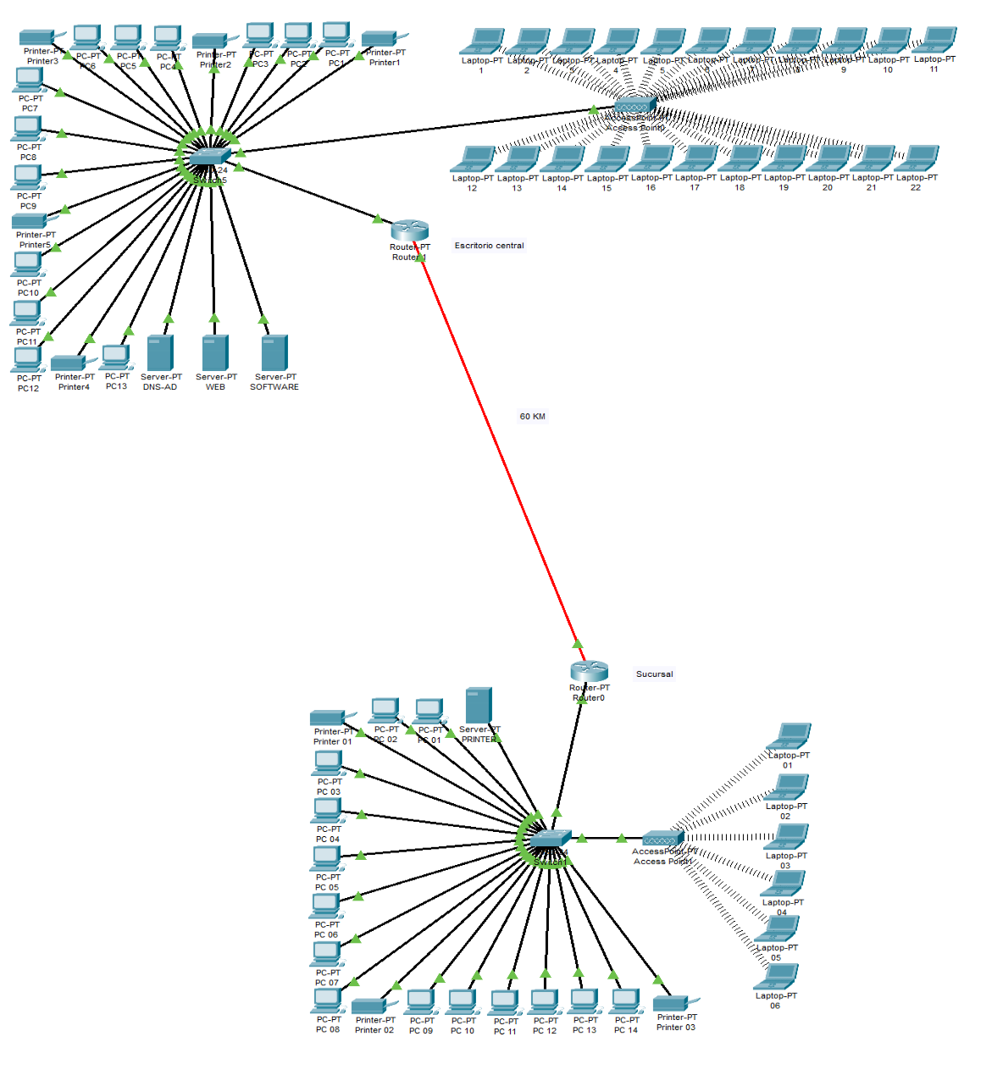

Fonte: Aluno Luan da Silva Sabino,2022.

A WAN ( Wide Area Network) irá fazer a conexão do Escritório central e a Sucursal, com o roteador que vai realizar a conexão da rede local com WAN.

|Imagem 2 - Configuração da rede 11

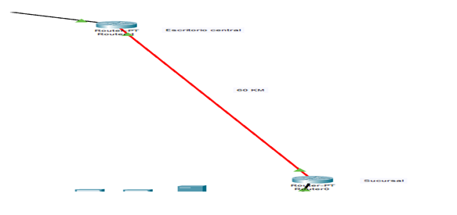 Fonte: Aluno Luan da Silva Sabino,2022.

**Router-PT Router 1**

* FastEthernet 0/0: 192.168.1.1

* Máscara de sub-rede: 255.255.255.0

* FastEthernet 4/0: 192.168.3.1

* Máscara de sub-rede: 255.255.255.0

**Router-PT Router 2**

**\*** FastEthernet 0/0: 192.168.2.1

* Máscara de sub-rede: 255.255.255.0

* FastEthernet 4/0: 192.168.3.2

* Máscara de sub-rede: 255.255.255.0

Estaremos usando um Switch de 24 portas, que irá conectar o equipamento e também todos os servidores, computadores de mesa e impressoras.

2.6 IP- INTERNET PROTOCOLO

Para o IP iremos utilizar a classe C de endereçamento e padrão da máscara, sendo possível conectar 254 hosts na rede.

12

Imagem 3 - Definições de IPs, Escritório central

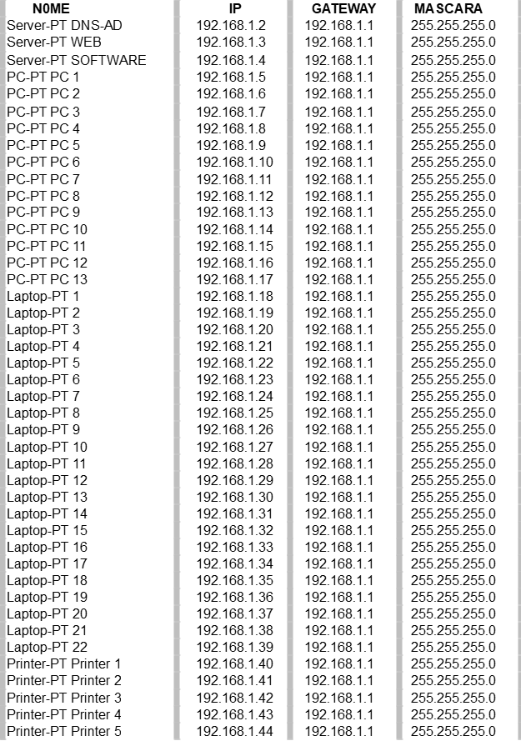 Fonte: Aluno Luan da Silva Sabino,2022.

13

Imagem 4 – Definições de IPs, Sucursal

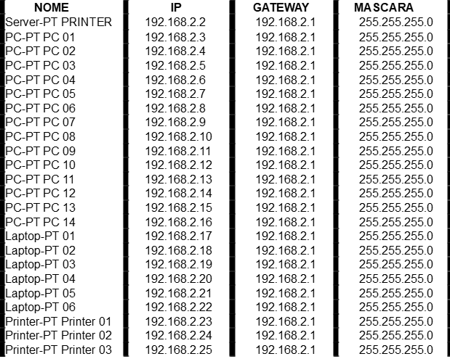 Fonte: Aluno Luan da Silva Sabino,2022.

14

**3. MATEMÁTICA PARA COMPUTAÇÃO**

3.1 INVESTIMENTO PARA EMPRESA -ORÇAMENTO

Com o desenvolvimento exponencial da empesa 2SHOW.IE, será necessário para acompanhar tal crescimento, equipamentos de qualidade.

Para uma análise do melhor modelo de negócio, iremos colocar os conhecimentos adquiridos em matemática para computação. Com relação a isto, podemos visualizar um planejamento de investimento ao melhor desempenho e visando o custo benefício.

Serão apresentados 2 orçamentos no formato de tabela com os modelos e valores, visando qualidade e sem deixar de lado o custo benefício.

Tabela 1 - Orçamento escritório central,1 Gold Premium

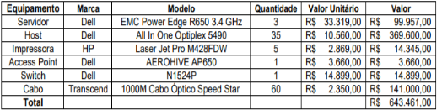

Fonte: Aluno Luan da Silva Sabino,2022.

Tabela 1 - Orçamento sucursal, 1 Gold Premium

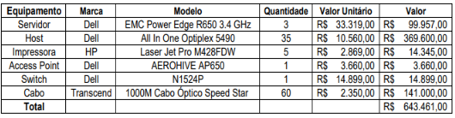

Fonte: Aluno Luan da Silva Sabino,2022.

15

Tabela 2 - Orçamento escritório central, 2 Silver

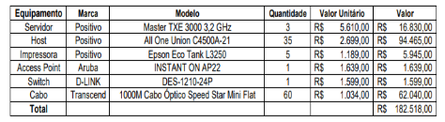 Fonte: Aluno Luan da Silva Sabino,2022.

Tabela 2 - Orçamento sucursal, 2 Silver

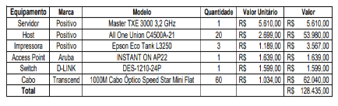 Fonte: Aluno Luan da Silva Sabino,2022.

16

**4. CONCLUSÃO**

Podemos afirmar que, com o surgimento da internet, a melhoria de comunicação entre as empresas foi de suma importância e um grande avanço tecnológico. Como é o caso do projeto da empresa 2SHOW.IE que estruturamos sua interligação e conexão de a matriz com sua filial que se localiza à 60 km de distância.

Como esse projeto teve por objetivo propor uma situação problema, tivemos como base os estudos e pesquisas relacionadas para solucionar o caso. E partindo dessa premissa, começamos usando a topologia de estrela, pois esta foi uma das melhores opções por ser uma conexão que diminui as chances de erros na rede.

Além da comunicação entre matriz e filial ser em tempo real, o trabalho se torna mais ágil e eficaz, não deixando de lado a segurança de dados dos clientes envolvidos.

Como a tecnologia avança a passos largos, é obvio que depois de algum tempo, os equipamentos ou até os serviços podem se tornar obsoletos, com o aparecimento de processos mais eficazes e/ou dispositivos mais robustos. Esse projeto leva em consideração a realidade de hoje, com as tecnologias mais atuais

17

**5. REFERÊNCIAS BIBLIOGÁFICAS**

MARTINS, Everton. **Projeto Integrado Multidisciplinar:** o guia completo sobre PIM com estrutura e normas da ABNT. Blog Mettzer. Florianópolis, 2021.

SILVA, César Felipe Gonçalves. **Configurando Switches e Roteadores Cisco:** Guia para certificação CCENT/CCNA. Brasport, 2013.

FAZZANARO, Pablo Luís. **Criando Redes Locais com o Cisco Packet Tracer 5.** Clube de Autores, V. 1, 2009.

MENDES, Douglas Rocha. **Rede de Computadores – 2ª Edição:** Teoria e Prática. Novatec Editora, 2015.

COMER, Douglas E. **interligação de Rede com TCP/IP.** Princípios, Protocolo e Arquitetura. 5ª Ed. Rio de Janeiro: Campus, 2006.